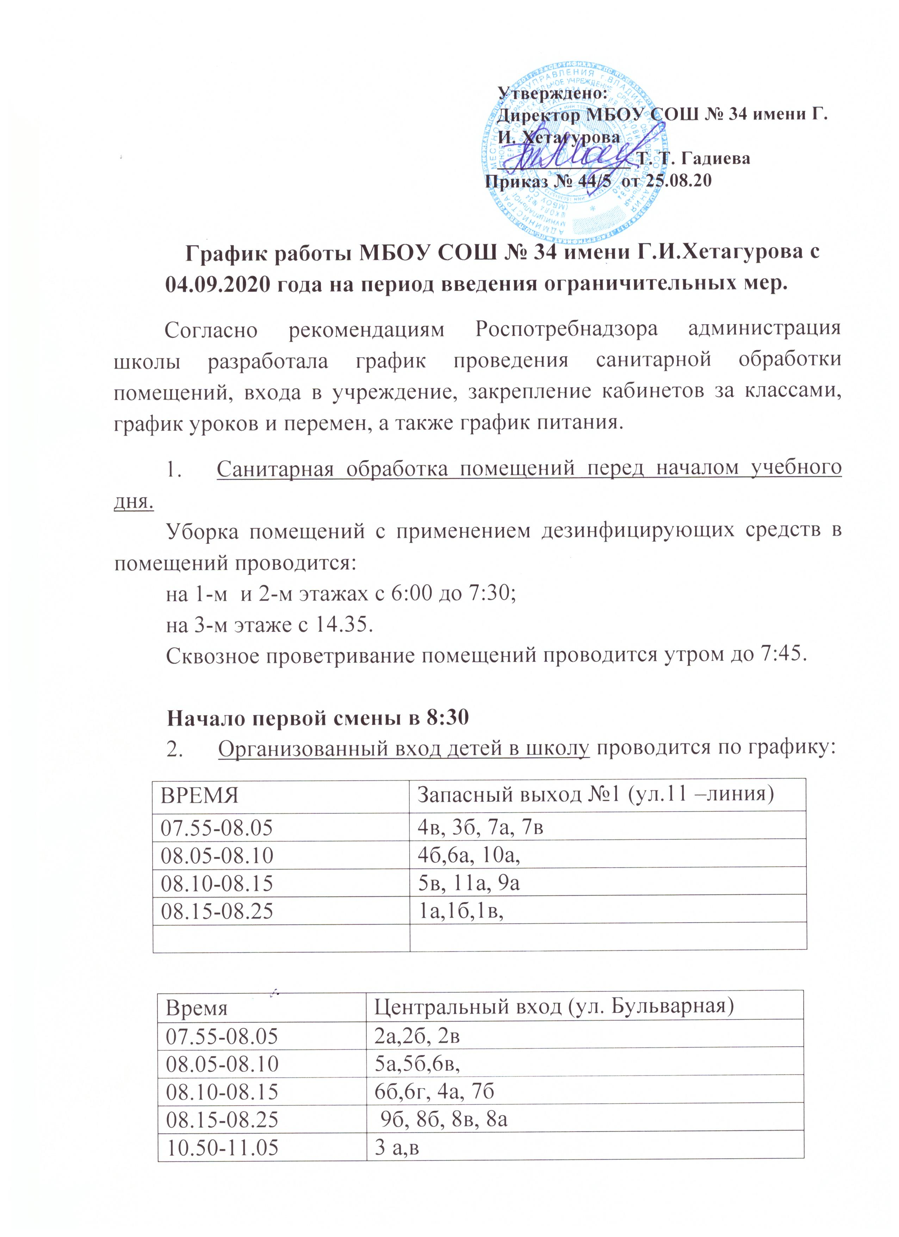
Утверждено:
Директор МБОУ СОШ № 34 имени Г. И. Хетагурова
______________ Т. Т. Гадиева
Приказ № 44/5 от 25.08.20

График работы МБОУ СОШ № 34 имени Г.И.Хетагурова с 04.09.2020 года на период введения ограничительных мер.
Согласно рекомендациям Роспотребнадзора администрация школы разработала график проведения санитарной обработки помещений, входа в учреждение, закрепление кабинетов за классами, график уроков и перемен, а также график питания.
- Санитарная обработка помещений перед началом учебного дня.
Уборка помещений с применением дезинфицирующих средств в помещений проводится:
на 1-м и 2-м этажах с 6:00 до 7:30;
на 3-м этаже с 14.35.
Сквозное проветривание помещений проводится утром до 7:45.

Начало первой смены в 8:30
- Организованный вход детей в школу проводится по графику:
ВРЕМЯ | Запасный выход №1 (ул.11 –линия)
07.55-08.05 | 4в, 3б, 7а, 7в
08.05-08.10 | 4б,6а, 10а,
08.10-08.15 | 5в, 11а, 9а
08.15-08.25 | 1а,1б,1в,
Время | Центральный вход (ул. Бульварная)
07.55-08.05 | 2а,2б, 2в
08.05-08.10 | 5а,5б,6в,
08.10-08.15 | 6б,6г, 4а, 7б
08.15-08.25 | 9б, 8б, 8в, 8а
10.50-11.05 | 3 а,в

На входе проводится термометрия и обработка рук дезинфицирующим раствором. Термометрию, обработку рук, ведение журнала термометрии будут осуществлять дежурные учителя по дополнительному графику в присутствии медицинского работника.

- Кабинеты, закрепленные за классами

№ пп | класс | кабинет | этаж
1 | 1а | 15 | 1
2 | 1б | 17 | 1
3 | 1в | 14 | 1
4 | 2а | 10 | 1
5 | 2б | 12 | 1
6 | 2в | 13 | 1
7 | 3а | 17 | 1
8 | 3б | 16 | 1
9 | 3в | 14 | 1
10 | 4а | 11 | 1
11 | 4б | 25 | 2
12 | 4в | 19 | 1
13 | 5а | 31 | 3
14 | 5б | 22 | 2
15 | 5в | 39 | 3
16 | 6а | 38 | 3
17 | 6б | 22 | 2
18 | 6в | 30 | 3
19 | 6г | 33 | 3
20 | 7а | 28 | 2
21 | 7б | 18 | 1
22 | 7в | 36 | 3
23 | 8а | 23 | 2
24 | 8б | 32 | 3
25 | 8в | 20 | 2
26 | 9а | 37 | 3
27 | 9б | 29 | 2
28 | 10а | 25 | 2
29 | 11а | 35 | 3
Кабинеты 24, 34, 27 (второй этаж), 34 (третий этаж), предназначены для проведения уроков физики, химии, информатики, родного языка, английского языка. В них обработка поверхностей дезинфицирующими средствами и сквозное проветривание производится каждую перемену.
- Расписание звонков (график уроков и перемен)
Расписание звонков 1абв
урок | время | перемена
1 | 8:30 – 9:10 | 10 мин
2 | 9:20– 10:00 | 15 мин 10 мин (1-я половина перемены сквозное проветривание)
3 | 10:15-10:55 | 15 мин
4 | 11:10 – 11:50 | 10мин
5 | 12:00 – 12:40 | 15 мин 10 мин (1-я половина перемены сквозное проветривание)
6 | 12:55 – 12:35 | 5 мин
7 | 13:40 – 14:20 | 5 мин
8 | 14:25 – 15:05 | 5 мин
9 | 15:10 – 15:50 | 5 мин
При этом в кабинетах образовательный процесс ведется с постоянно открытыми форточками, во время перемен без сквозного проветривания дети выходят по необходимости, а также соблюдая график питания. При входе в учебный кабинет производится обработка рук дезинфицирующими растворами.
- График посещения буфета и столовой
(1-4 класс)
время обеда | классы
10:00 – 10:15 | 1абв, 4в
10:55 – 11:10 | 2абв, 3б,4а
12:40 – 12:55 | 4б, 3 аб
13:35- 13:50 | льготники

Окончание 1-й смены:
в кабинетах на 1-ом этаже в 14:35, генеральная уборка и проветривание до 15:35;
в кабинетах на 2-ом и 3 - этажах, генеральная уборка и проветривание до 14:45.
Уборка коридоров и туалетных помещений – каждую перемену. Проветривание коридоров – каждый урок.

При этом в кабинетах образовательный процесс ведется с постоянно открытыми форточками, во время перемен без сквозного проветривания дети выходят по необходимости, а также соблюдая график питания. При входе в учебный кабинет производится обработка рук дезинфицирующими растворами.

